省奖节奏把握：
- 教育厅提名意见撰写（提早发放撰写建议）
- 校内公示
- 校内形审（可退改）
- 教育厅公示材料提交
- 教育厅审核（终稿）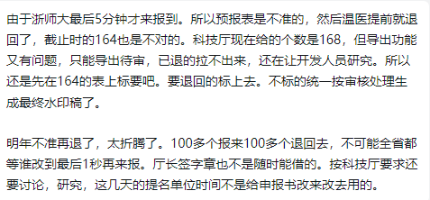
- 审核通过提名书签字盖章
- 纸质稿提交（学校留存）

省奖形审要点：
- 成果登记证书
- 所有完成单位和非完成单位审计报告或应用证明
- 所有完成单位和非完成单位经济效益数字填写准确
- 论文上传全文
- 专利上传证书+权利要求书+说明书，其中说明书可以只传首页
- 主要知识产权、论文填表数据准确，包括作者、发表时间、证书号、授权时间、专利权人、发明人等等
- 公示上传公示截图+公示结果
- 其他附件可以上传与成果有关的验收证书、获奖证书、其他专利论文、批示、新闻报道等等。
- 时间：
自然科学奖，所提供的代表性论文专著原则上应公开发表2年以上（即2021年12月31日前），且署名第一单位应是国内单位。
技术发明奖，原则上应在近3年取得经济效益或进行推广应用（2020年1月1日至2022年12月31日）。
科学技术进步奖，技术开发类成果原则上应在近3年取得经济效益或进行推广应用（2020年1月1日至2022年12月31日）；重大工程类成果原则上应通过验收并投入使用2年以上（即2021年12月31日前）；社会公益类成果原则上应实施2年以上（即2021年12月31日前），其中科学技术普及成果应公开出版2年以上（即2021年12月31日前）；软科学研究类成果原则上应完成并经工作验证1年以上（即2022年12月31日前），其中为规划、计划提供决策咨询的，规划、计划应实施3年以上（即2020年12月31日前），政府部门日常工作范围内的有关调研不属于软科学研究类成果。

